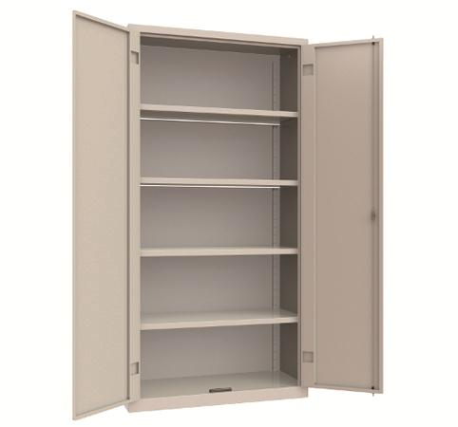
Descrizione:
Armadio metallico verniciato RAL 7038, con ante battenti montate su cerniere esterne, dotato di 4 ripiani interni con portata 80 Kg. ciascuno, spostabili su cremagliera e predisposti per cartelle sopese. Chiusura con serratura a duplice espansione. Dimensioni disponibili: cm. 100x45x200h. cm. 80x40x180h. cm. 60x40x180h
Dimensioni:cm. 60x40x180h. (1 anta) € 136,50 N
Categoria: Armadi in metallo
Codice: RA21005

